
Randonnée Patrimoine SETE (34) - Mardi 05 mai 2026
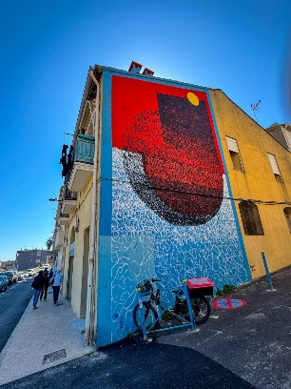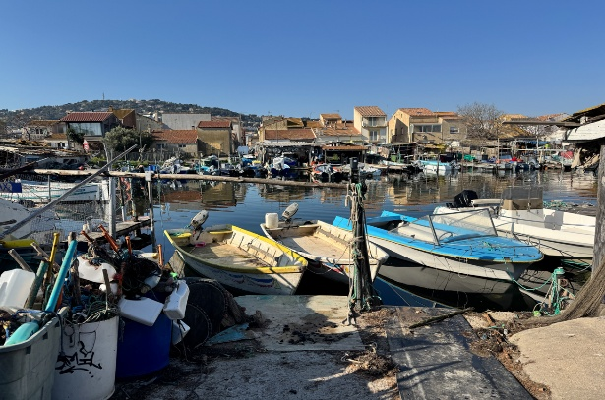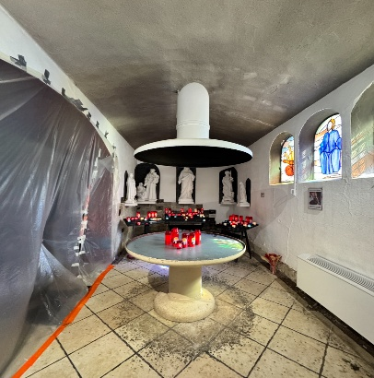
A la découverte de Sète, « l’Ile Singulière » ( HERAULT)

Une rando patrimoine qui nous dévoilera les incontournables de la « Petite Venise du Languedoc ».
De la Pointe Courte, pittoresque quartier des pêcheurs, où les pointus regardent l’étang de Thau,
derrière les petites bicoques, les cabanons et les filets de pêche, dans un « bric à brac » permanent, nous rejoindrons les ponts levants pour remonter l’ancien Canal Royal, bordé de bateaux, maisons colorées et restaurants. Nous rejoindrons le centre-ville entre canaux, quais et placettes, pour une pause aux Halles où les gourmets pourront compléter leur pique-nique de spécialités locales, telles les fameuses tielles ou zézettes à moins qu’ils préfèrent déguster les huîtres de Bouzigues autour d’un verre de Picpoul. Nous pourrons alors grimper les ruelles et escaliers menant au sommet du Mont Saint Clair, reprendre notre souffle devant la chapelle Notre Dame de la Salette et nous enivrer du panorama sur l’étang de Thau, ses tables à huîtres, ses mas conchylicoles, la mer, la ville et les nombreux canaux qui la sillonnent. Nous redescendrons vers la Corniche, porte d’entrée des plages du Lido, en passant par le très typique Quartier Haut et ses petites maisons aux balcons face à la mer. Nous découvrirons au passage bon nombre de fresques du MaCo, ce Musée à Ciel Ouvert qui en compte une cinquantaine. La balade nous conduira vers le magnifique Cimetière Marin dont les sépultures s’étagent au-dessus du Théâtre de la Mer, puis le môle Saint Louis et son phare qui abritent le Vieux Port et ses chalutiers. Le retour sera l’occasion d’admirer les ponts sur les canaux et les innombrables fresque de l’art de rue.


Parcours :11 km
Durée : 6h avec repas
Dénivelé cumulé positif : m
Indice difficulté :
Fos – Sete : 147 km
Durée trajet : 2h00
Départ du bus : 7H30
Transport limité à 57 places

RDV 7h15, Place du Marché à FOS – Départ : 7h30
CHAUSSURES DE RANDONNEE OBLIGATOIRES - PREVOIR CHAUSSURES DE RECHANGE SVP -

PREVOIR CHAUSSURE DE RECHANGE SVP -

----------------------------------------------------------------------------------
Fiche d’inscription RANDO à SETE - Mardi 05 Mai 2026.
(A déposer pour le jeudi 30 avril 2026 au plus tard)
Boite à lettres Fos Rando – Riu 1695 avenue Georges Pompidou 13270 Fos sur Mer
NOM……………………………………… PRENOM………………………
NOM……………………………………… PRENOM………………………
N° de TEL………………………………… Nbre de PERSONNES……

Chèque de 16 € par personne à l’ordre de FOS RANDO, à remettre avec l’inscription.

